烟台市莱阳市2020年度会计专业技术人员
继续教育学习流程
一、注册登录
1、进入山财培训网（http://www.1k100.com）首页，在导航栏中点击“继续教育”。
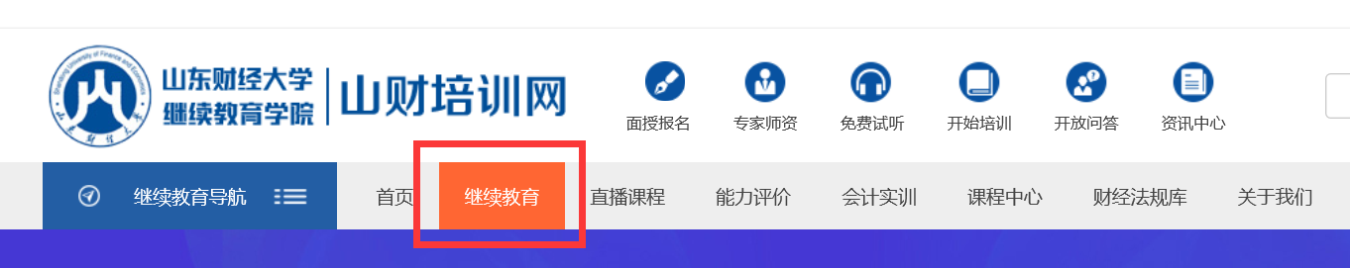
2、进入继续教育页面，您需要选择所属的地区（烟台市-莱阳市）然后进行登陆。选择时，请将鼠标定位在城市名称上面，这时会出现该城市的行政区域名称或者分支名称，请拖动鼠标，将鼠标定位在选择的行政区域名称上面，然后点击该名称进入登录界面。
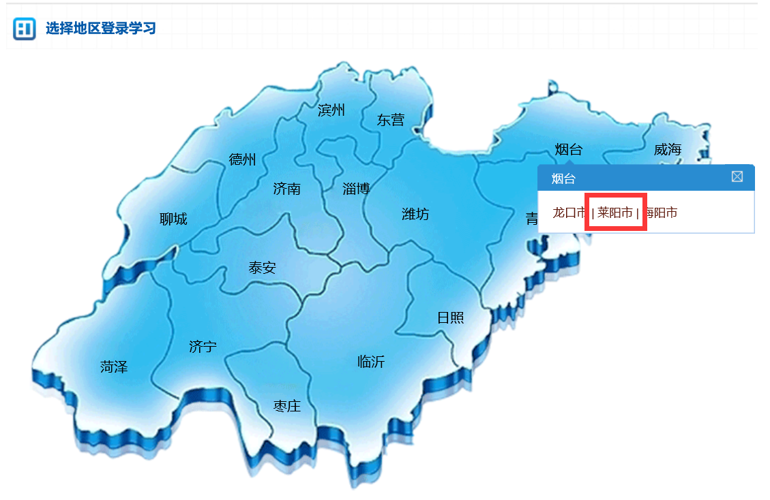
3、在用户登录界面直接输入真实身份证号、姓名，点击登录即可；如提示用户不存在，请先点击登录框下方的“用户注册”，填写相关信息，注册后再登录学习。
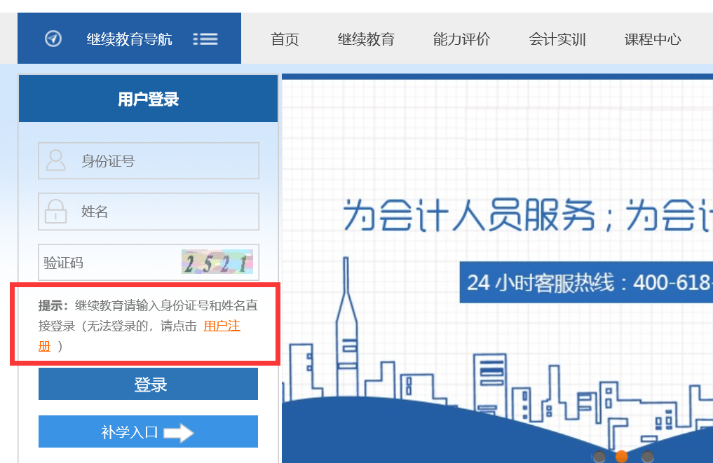
4.注册时，标 “*”为必填项，请认真填写相关信息，并如实选择信息采集审核通过后的隶属地区,注册完成后即可重新登录学习。
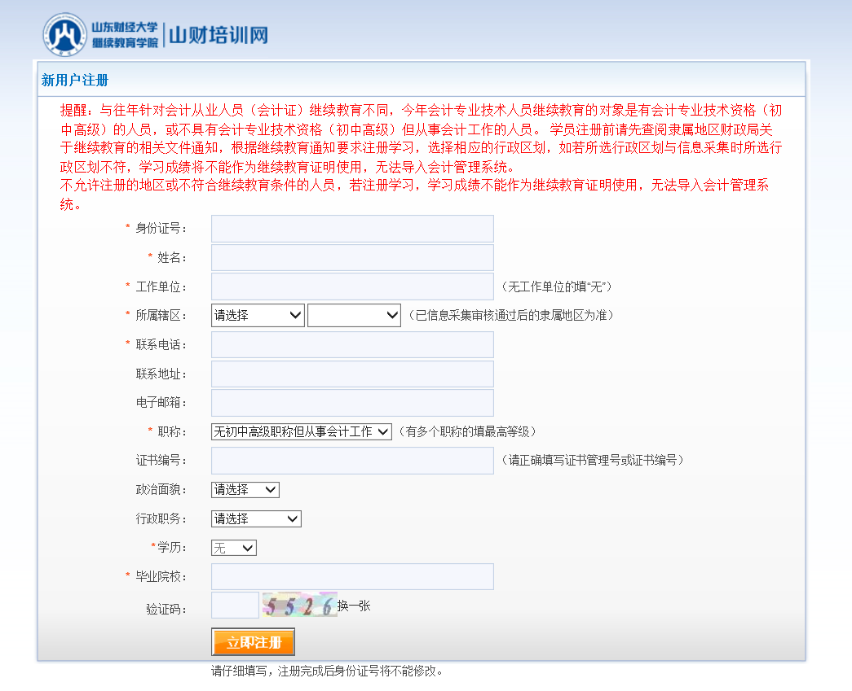
5.登录时系统将自动验证信息采集隶属地区，验证成功会自动添加2020年学习班。验证失败将会提示失败原因，请根据失败原因进行后续操作。
有问题可以随时咨询我们网站在线客户或致电客户服务电话4006186755。
二、修改个人信息
登录并验证成功后，如需完善个人信息，请完善信息后正式开始选课学习
在继续教育学习流程界面，点击“修改个人信息”，进入修改个人信息界面。
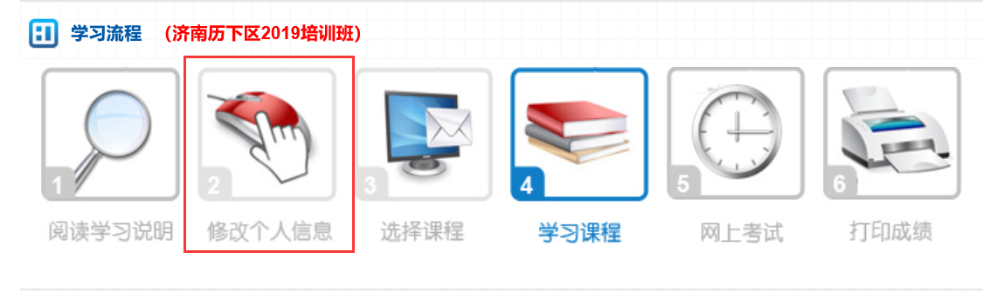
三、选择课程
1、在继续教育学习流程界面，点击“选择课程”，进入选择课程界面。
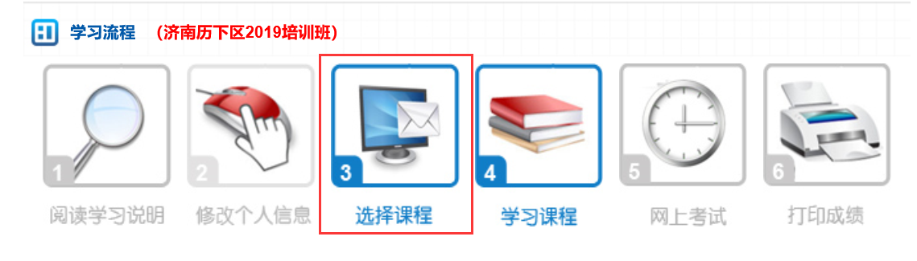
2、在选择课程界面，可以看到继续教育的课程分为“行政事业”、“企业”、“公共”、三个类别。每个类别的课程列表中，还可以看到序号、课程名称、课程主讲人、课时、已学课程等信息。
课程的最后方是一个小方框，点击小方框时里面会出现一个对号。所有打对号的课程即为选中的课程，学员可以根据自身的实际情况选择课程。
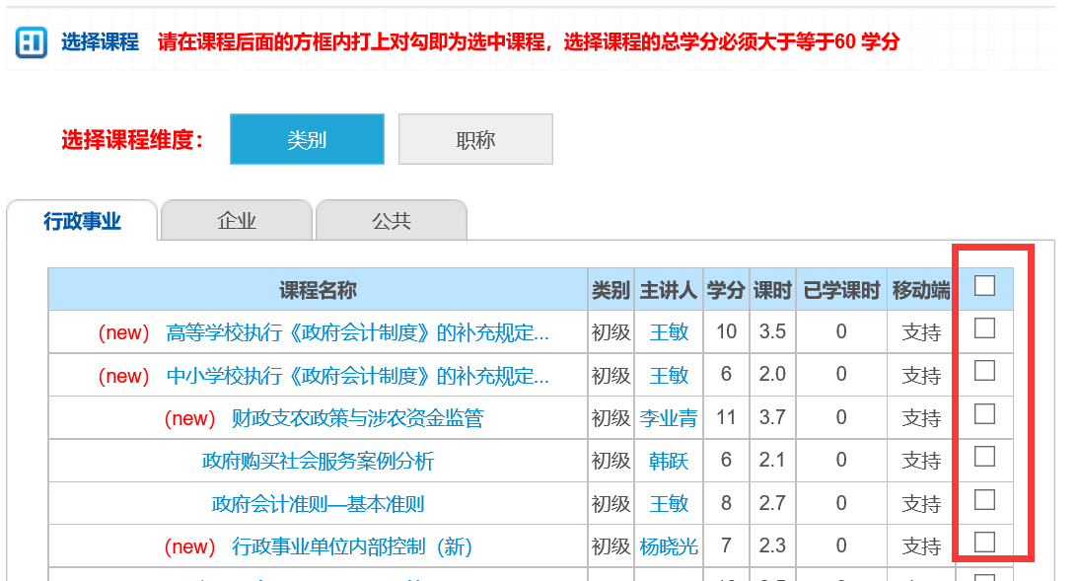
3、选择课程完成后，点击页面最下方的“保存”，即出现“选课提交成功”的提示，点击“确定”完成课程的选择。
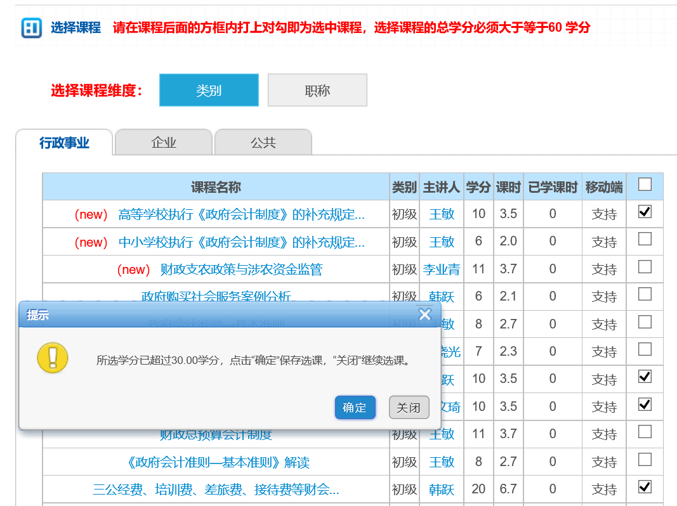
4、选择课程须知：
（1）选择课程时，总课时数量须大于60学分。
（2）课程选择数量只有最低限制，没有最高限制，建议可以尽量多选择学习。
四、学习课程
1、在继续教育学习流程界面，点击“学习课程”，进入学习课程界面，如图所示。
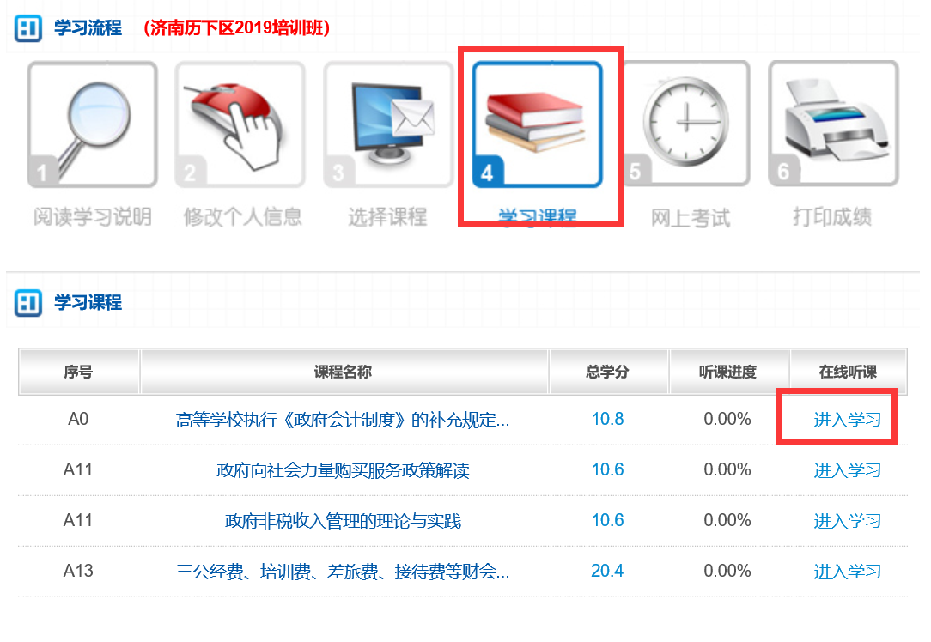
2、在学习课程界面，“学习流程”下方即为所选课程的课程列表，每门课程的列表包括课件标题、讲课老师、总时长、已学时长、操作几部分内容。
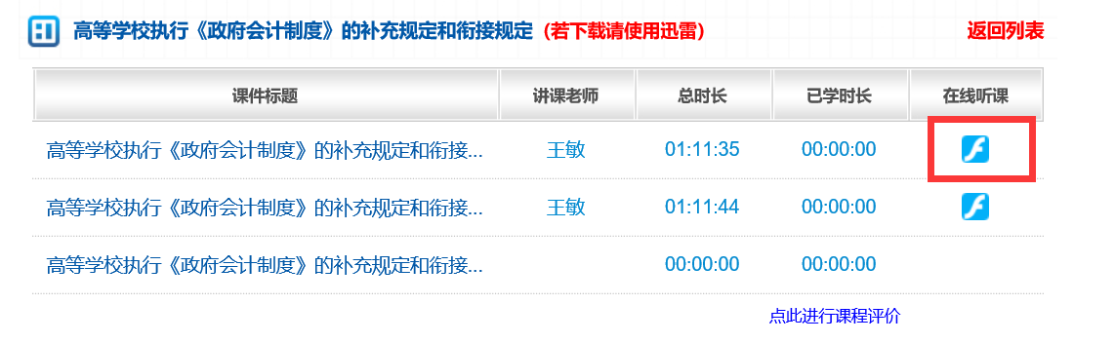

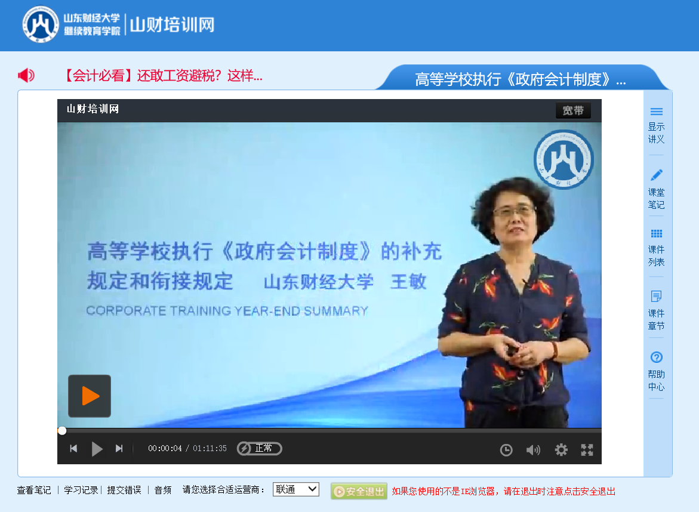
3、课件在播放过程中，经常弹出一些问题，这些问题都是基于课件已经讲授的内容，做题的成绩将计入学员的平时成绩之中。回答问题完毕后，点击“提交”，可以立刻看到自己的回答情况，点击“关闭”，即可重回听课界面，如图所示。
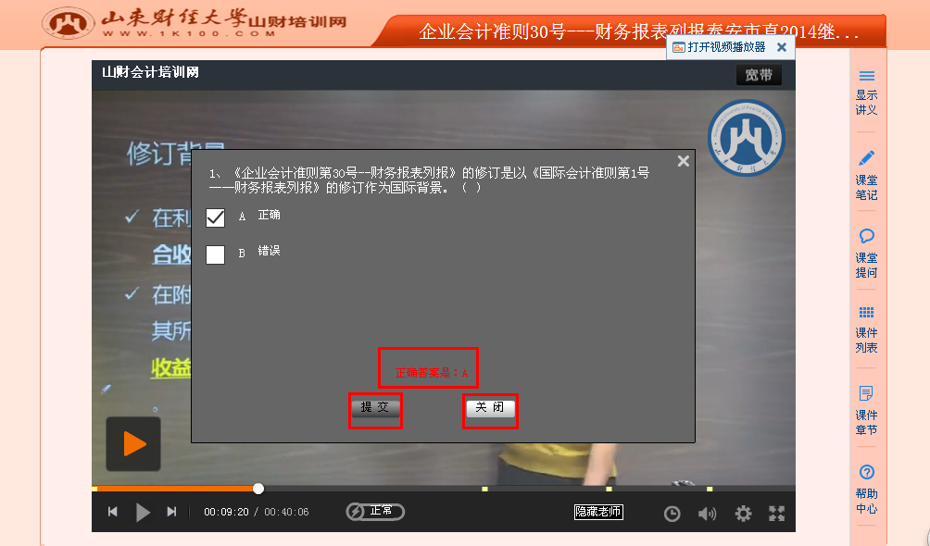
4、选择课程须知：
（1）学习课程时，请勿在电脑上做与听课无关的事情，否则可能影响课件计时。
（2）学习过程中出现的问题，每题1分计入平时成绩，请认真答题。
五、网上考试
考试分为模拟考试和正式考试。其中，模拟考试不计成绩可以随时进行，正式考试则需要在学习满60学分后，才会允许学员进入正式考试系统，正式考试有10次考试机会。
1、在继续教育学习流程界面，点击“网上考试”，进入网上考试界面。
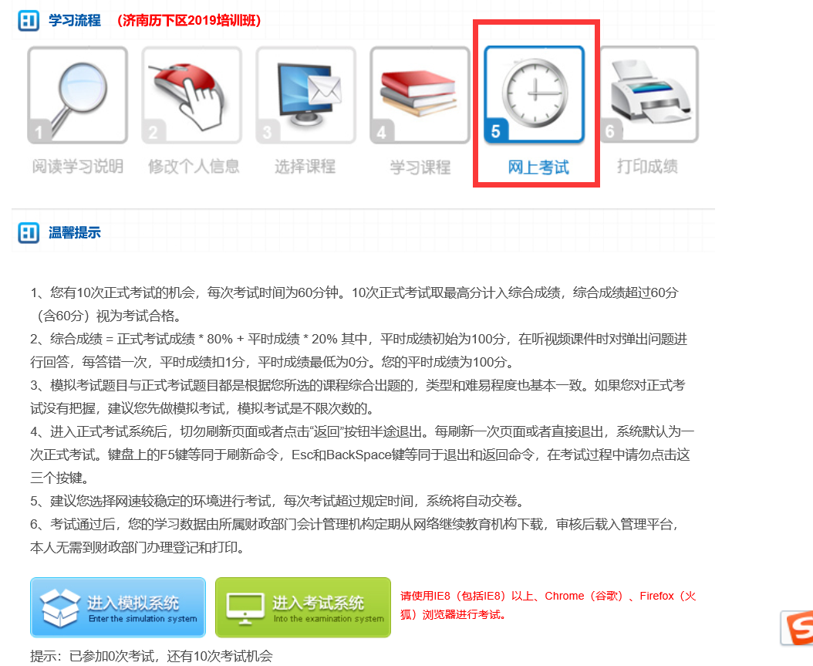
2、网上考试对机器操作以及系统环境有一些要求，为保证您考试的顺利完成，考试之前，建议您认真阅读网上考试界面的“温馨提示”。阅读后，请点击“进入考试系统”。
3、系统提示个人信息将不可以再修改，点击“确定”进入正式考试系统。
4、正式考试系统中，点击“下一题”切换题目，左侧的“题目”栏会显示做过或者是未做的题目的题号。若打算结束考试，点击“交卷”，系统会自动弹出一个对话框，点击“确定”即完成交卷。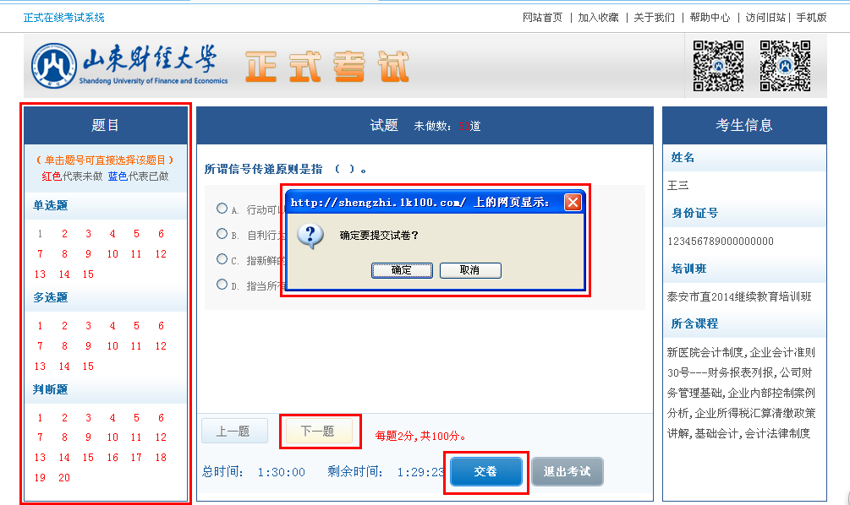
6、如果您在正式考试之前，希望多做一些练习题进行复习，您可以在网上考试界面点击“进入模拟系统”进行模拟考试，模拟考试的操作和正式考试完全相同。
7、网上考试须知：
（1）学习课程时，请勿在电脑上做与听课无关的事情，否则可能影响课件计时。
（2）学习过程中出现的问题，每题1分计入平时成绩，请认真答题。
六、打印成绩
1、继续教育学习完成后，合格记录将由主管部门统一导入会计管理系统，不需要学员在单独报送成绩单进行审核，学员可以自行打印成绩单存档。
2、在继续教育学习流程界面，点击“打印成绩”，进入打印成绩界面。
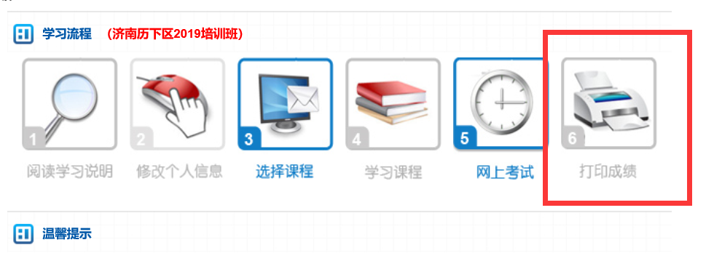
3、在打印成绩界面，会显示出继续教育的成绩单，成绩单内容包括：继续教育隶属地、年份、姓名、单位名称、用户名、身份证号码等信息，其中考试分数是学员参加的多次考试中取的最高分数。请认证核对个人信息，确认无误后，点击“打印成绩”，即可打印该成绩单。
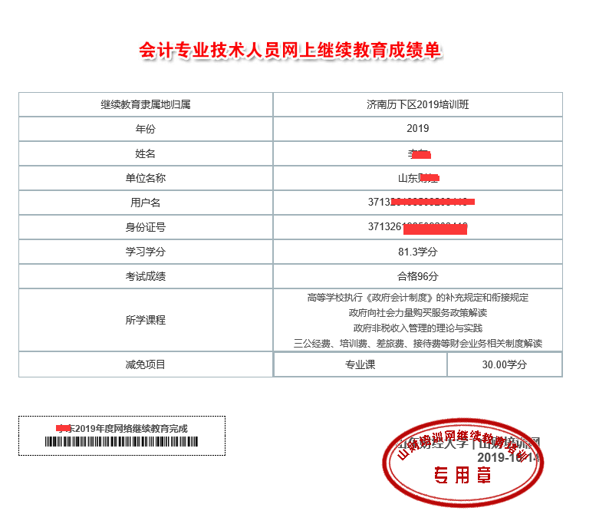
继续教育成绩单界面

- 微信学习
为方便学员学习，山财培训网开发了微信学习系统，学员可便捷高效的学习。具体学习流程如下：
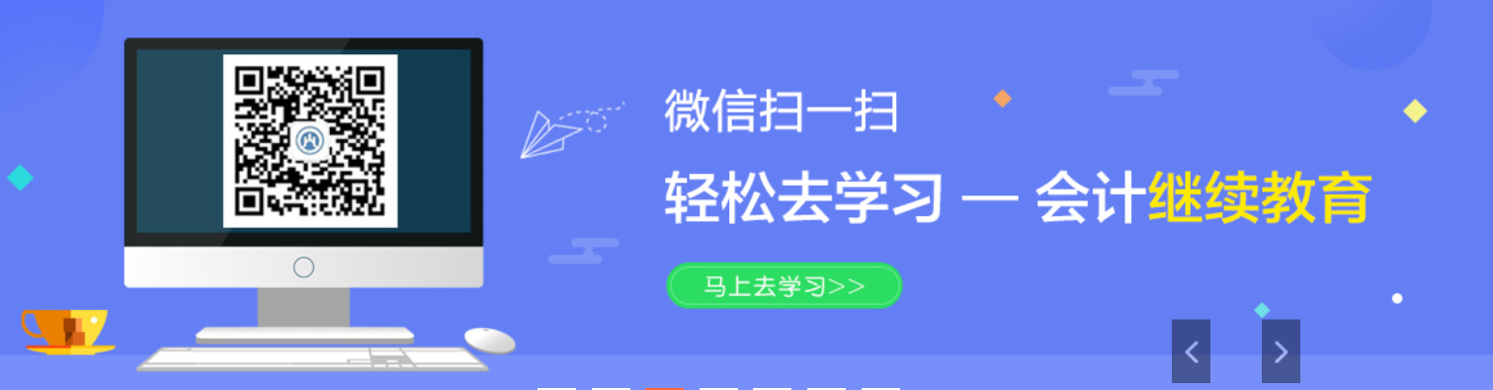
第1步：
关注微信后进入山财网培训中心，培训中心的三个栏目继续教育、培训动态、直播课程位于公众号下方，点击即可进入相关栏目。比如点击培训动态，即可进入培训动态栏目。
第2步：
点击继续教育，出现登录界面，输入身份证号和姓名，点击绑定微信并登录即可完成登录，自动跳转学习中心界面。
第3步：
学习中心介绍。左上角三横线的地方点开后，输入身份证号、姓名，点击解绑，可以解绑当前微信号。右上角是报名按钮，中间的是已经购买的培训班列表，培训班下方是选课、学习按钮，学习完成后会出现考试按钮，培训班过期后只有查看按钮。考试通过后完成状态会变为已通过
第4步：
补学培训班报名缴费。点击学习中心报名按钮，出现报名缴费界面，选择继续教育地区和年份，点击下一步，系统跳转到对应培训班的缴费界面，点击缴费即可。
第5步：
微信选课。点击培训班下方的选课按钮，进入选课列表。选中课程，点击选课提交，完成选课。
第6步：
在线学习。点击培训班下方的学习按钮，进入课程列表。点击学习按钮，进入课程学习界面。
第7步：
微信考试。点击学习中心，培训班下方的考试按钮，进入考试信息页面，点击开始考试，跳试题页面，考试正式开始。
第8步：
做完题目，点击交卷即可。

山东财经大学山财培训网
网址：http://www.1k100.com/
24小时客服电话： 400-6186755

